Игровой конкурс
«Блицтурнир»
по немецкому языку для учащихся 5 класса
Автор: Китаева Людмила Анатольевна
учитель иностранных языков
МБУ школа № 40 г. Тольятти

Предлагаю свою авторскую разработку «Игровой конкурс «Блицтурнир» по немецкому языку для учащихся 6 класса».
Его можно провести среди учащихся обычной школы, так и школы с углубленным изучением языка, например, на неделе иностранных языков или в конце учебного года как подведение итогов.
Основной целью конкурса является развитие иноязычной коммуникативной компетенции учащихся.
Задачи игрового конкурса:
1. повышение мотивации учащихся к изучению иностранного языка;
2. выявление лингвистически одарённых детей;
3. формирование экзаменационных знаний;
4. развитие у учащихся интеллектуальных и познавательных способностей;
5. активизация творческой деятельности.
Блицтурнир проводится во время урока, в ходе которого ребята соревнуются между собой.
Конкурс включает в себя 26 вопросов разной тематики: текст на понимание основного содержания, логические цепочки, небольшой тест по грамматике, вопросы по лексике и картинкам. Победитель определяется по количеству правильно выбранных ответов.

SPIELWETTBEWERB „WER KENNT DIE DEUTSCHE SPRACHE AM BESTEN“?

Lest den Text und beantwortet die Fragen
Anna und Sven Schulz kommen aus Deutschland. Sie sind Geschwister. Anna ist 6 Jahre alt und Sven ist schon 15 Jahre alt. Er lernt sehr gut. Ihre Familie ist klein. Der Vater heißt Gustav. Er ist Mechaniker von Beruf und arbeitet viel. Die Mutter heißt Annelore, die Frau arbeitet als Lehrerin. Sie haben zwei Hunde. Sie sind groß und lustig. Alle leben in Köln. Diese Stadt ist schön und groß. Hier sind viele Museen, Sehenswürdigkeiten, Theater und Kinos. Annas und Svens Großeltern wohnen in Hamburg. Sie sind schon alt und arbeiten nicht.
1. Wer ist Annas Vater von Beruf?
A) Arzt B) Mechaniker C) Lehrer D) Koch
2. Wo lebt die Familie Schulz?
A) Berlin B) Köln C) Hamburg D) Dresden
3. Wie heißt Annas Bruder?
A) Gustav B) Schulz C) Peter D) Sven
4. Dieter ist …Jahre älter als seine Schwester.
A) sieben B) acht C) neun D) zehn
5. Wie heißt Frau Schulz?
A) Anna B) Annelore C) Dana D) Elke

Wählt die richtige Variante
6. Klaus … immer sehr gut und schnell.
A) liest B) lest C) lesen D) lese
7. Alle Schüler aus unserer Klasse … fleißig.
A) will B) wollen C) willst D) wollt
8. Donnerstag ist … Tag der Woche.
A) vier B) der vierte C) fünf D) das vierte
9. Da liegen … Lehrbücher, da liegen nur Hefte.
A) nein B) nicht C) keine D) kein
10. Ihr … spazieren gehen!
A) könnt B) können C) kannst D) kann

Welches Wort ist überflüssig?
11. A) Brücke B) Spielwarengeschäft
C) Blumenladen D) Kaufhaus
12. A)Gärtner B) Sänger C) Garten D) Schauspieler
13. A) Klebstoff B) Spitzer C) Pflanze D) Filzstift
14. A) Erde B) Gras C) Natur D) Markt
15. A) Huhn B) Hahn C) Kalb D)Veilchen
Wählt das richtige Wort
16. Die Menschen gehen hierher, um die Sportkämpfe zu sehen.
A) Schule B) Apotheke C) Stadion D) Theater
17. Hier kann man etwas essen.
A) Post B) Polizei C) Cafe D) Zirkus
18. Wie heißt der Mensch, der die Texte übersetzt?
A) Unternehmer B) Dolmetscher
C) Elektriker D) Verkäufer
19. Wie heißt das Frühlingsfest, wenn die Kinder Eier bemalen?
A) Weihnachten B) Ostern C) Fasching D) Neujahr
20. In welchem Monat feiert man Weihnachten in Deutschland? In …
A) November B) Dezember C) Januar D) März

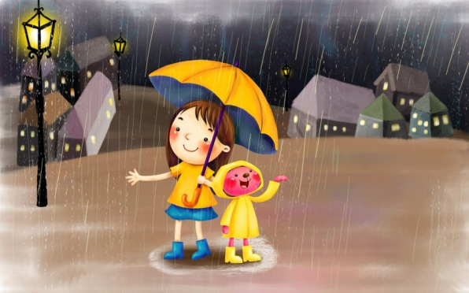
21. Wie ist das Wetter? Es ist …
A) bewölkt B) windig C) heiter D) Unwetter
Seht das Bild an und beantwortet die Fragen 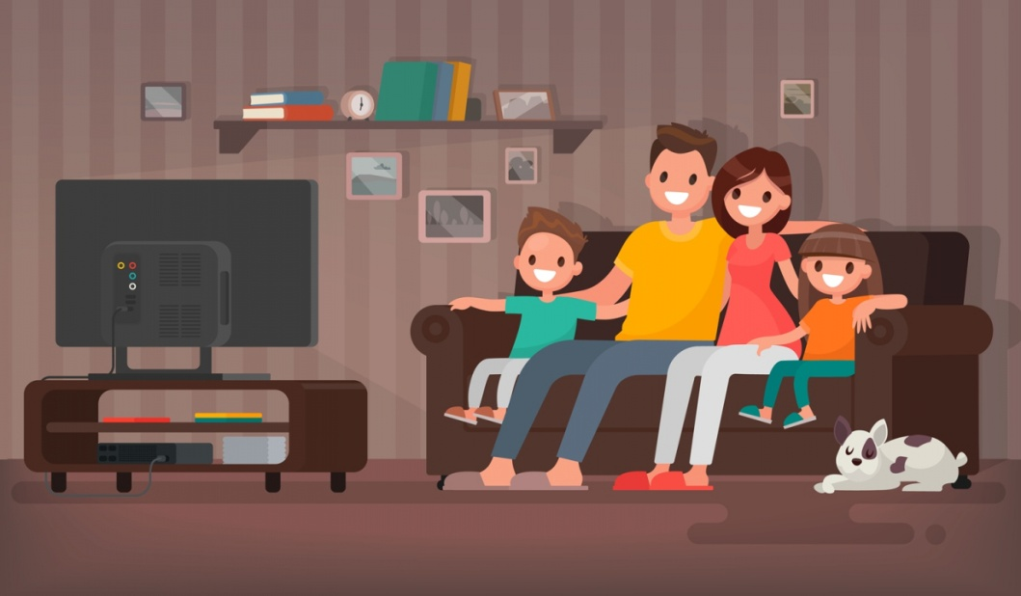
22. Wen seht ihr auf diesem Bild?
A) zwei Kinder B) zwei Kinder und eine Mutter
C) zwei Kinder und Eltern D) Eltern
23. Wie viele Bilder hängen in diesem Zimmer?
A) drei B) vier C) fünf D) sechs
24. Wen seht ihr noch?
A) eine Katze B) zwei Hunde C) Katzen D) einen Hund
25. Was macht die Familie? Sie …
A) schläft B) sieht fern
C) spielt mit den Kindern D) sitzt am Tisch
26. Wie ist das Zimmer?
A) schmutzig B) lustig C) sauber D) fleißig

Ответы:

1–B | 6–A | 11–A | 16–C | 21–D
2–B | 7–B | 12–C | 17–C | 22–C
3–D | 8–B | 13–C | 18–B | 23–C
4–C | 9–C | 14–D | 19–B | 24–D
5–B | 10–A | 15–D | 20–B | 25–B
26–B

Активные ссылки на использованные изображения:
Логотип https://cache.kwork.ru/pics/t3/12/157665-1.jpg
Погода https://img.youscreen.ru/wall/14977567153090/14977567153090_1920x1200.jpg
Семья https://www.karuseltv.ru/media/suit/og_image/media/news/cover/2017/12/14/131140/1513246062277750_shutterstock_562622320.jpg

